ФГБОУ ВО «Северо-Осетинский государственный университет

имени Коста Левановича Хетагурова»

Факультет математики и компьютерных наук

Кафедра прикладной математики и информатики

**ОТЧЕТ ПО ПРАКТИКЕ**

|  |  |
| --- | --- |
| **Вид практики:** | Учебная практика |
| **Тип практики:** | Технологическая (проектно-технологическая) |

|  |  |
| --- | --- |
| **Выполнили студенты** | Тандуев Дмитрий Артемович  Окроев Александр Казбекович  Шелковин Александр Станиславович  Дзапаров Анатолий Дмитриевич  Лалиев Давид Асланович |

*(фамилия, имя, отчество)*

**Направление подготовки** 01.03.02 Прикладная математика и информатика   
**Профиль** «Программирование, анализ данных и математическое моделирование»

Подпись студента:

____________ Дата сдачи отчета: «15» июля 2022 г.

|  |  |  |  |
| --- | --- | --- | --- |
| Отчет принят: |  |  | Дзанагова И.Т., старший преподаватель |
|  | подпись |  | *Ф.И.О. ответственного лица, должность* |
|  |  |  | «15» июля 2022 г. |

|  |  |  |  |
| --- | --- | --- | --- |
| Оценка |  |  | / Дзанагова И.Т. / 16 июля 2022 г. |
|  |  |  | подпись / Ф.И.О. преподавателя-экзаменатора / дата |

**Содержание**

**Введение** 3

**База данных для русско-осетинского словаря** 6

**Заключение** 9

**Список литературы** 10

**Приложение 1** 11

**Приложение 2** 13

**Приложение 3** 15

# **Введение**

**Целями** проведения *Технологической (проектно-технологической) практики* (учебная практика) является приобретение студентами профессиональных умений и навыков и практического опыта в профессиональной деятельности, закрепление, систематизация и расширение теоретических знаний по дисциплинам учебного плана.

**Задачи практики:**

|  |
| --- |
| - Ознакомление c:   * методами предпроектного обследования организаций; * методиками выявления информационных потребностей пользователей и * формирования требований к информационной системе; * технологиями разработки, реализации, представления и анализа проекта * проектирования информационных систем (ИС); * политиками информационной безопасности организации.   - Изучение:   * объектов проектирования и их структуры; * состава компонентов технологии проектирования с выявлением классов технологий проектирования, методов и инструментальных средств проектирования; * организационной структурой различных предприятий; * с формами организации производственного процесса и его технологическим обеспечением различных предприятий; * существующих мероприятий политики безопасности в организациях; * функциональных и технологических стандартов ИС; * состава проектной и регламентной документации при проектировании ИС.   - Приобретение практических навыков:   * ведения документации проекта ИС; * сбора и анализа исходных данных для дальнейшего проектирования * информационных систем; * проведения обследования предприятий и организаций, выявления информационных потребностей пользователей; * работы с технологиями и программным инструментарием формирования требований к информационной системе; * работы с инструментальными средствами моделирования предметной области, прикладных и информационных процессов проведения системного анализа и синтеза информационных систем; * написания технического задания ИС; * навыков формальной постановки и решения задачи обеспечения информационной безопасности информационных систем.   - Выполнение индивидуальных заданий по практике.  - Подготовка и защита отчета по практике. |

**Место прохождения практики:** Центр практик и проектной деятельности факультета математики и компьютерных наук СОГУ.

**Период прохождения практики:** с 4 июля 2022 г. по 16 июля 2022 г. Продолжительность производственной практики составляет 2 недели (общая трудоемкость 108 часов).

Руководство практикой осуществлялось старшим преподавателем кафедры прикладной математики и информатики Дзанаговой И.Т.

Прохождение практики осуществлялось в соответствии с рабочим графиком (см. приложение 1) и индивидуальным заданием (см. приложение 2), разработанными руководителем практики по согласованию с базой практики – Центром практик и проектной деятельности факультета математики и компьютерных наук СОГУ.

**Краткое содержание индивидуального задания**:

1. Необходимо спроектировать и реализовать базу данных MySQL, в которой могут храниться слова и варианты их перевода
2. Заполнить таблицу словами и их переводами, которые были спарсены в рамках других тем

В соответствии с индивидуальным заданием за период прохождения практики выполнена следующая работа:

1. Была построена схема модели базы данных для электронного словаря
2. Была реализована БД на основе построенной ранее схеме модели с помощью phpMyAdmin
3. Получить данные для БД от других команд не удалось, поэтому было добавлено несколько записей вручную

Подробнее все виды деятельности в период прохождения практики отражены в Дневнике практики (см. приложение 3).

# **База данных для русско-осетинского словаря**

1. **Характеристика базы практики**

Практика проходила на базе Центра практик и проектной работы Факультета математики и компьютерных наук СОГУ (далее - Центр).  
Основной задачей Центра является построение системы взаимодействия факультета с компаниями – работодателями в части, касающейся практик и проектной работы, развитие иных форм сотрудничества с работодателями, организационная и методическая поддержка подготовки и проведения практик и проектной работы на образовательных программах факультета

1. **Перечень выполненных работ и заданий**

За время практики были выполнены следующие задачи:

1. Составлена схема БД
2. Схема была реализована на базе phpMyAdmin
3. Вручную добавлены некоторые записи в базу данных
4. **Описание работы и полученные результаты**

Была составлена и реализована схема БД.

Первый вариант БД выглядел следующим образом:

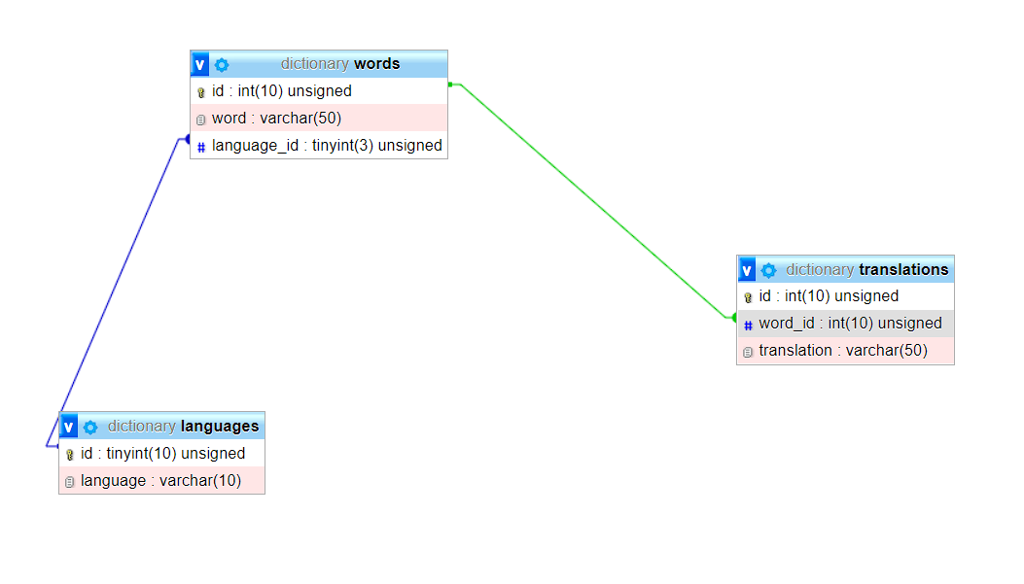

*Рис 1 Первый вариант БД*

Таблица “languages” содержит языки используемые в словаре. Таблица “words”, содержит слова, а также внешний ключ “language_id”, который однозначно определяет язык для каждого слова. Таблица “translation” в качестве внешнего ключа имеет поле “word_id” и соответствующий этому ключу перевод. Однако такой подход приводил к избыточности данных, т.к для каждого слова приходилось хранить по две строки, перевод слово в одну сторону и его перевод обратно.

Второй и окончательный вариант БД выглядит следующим образом:

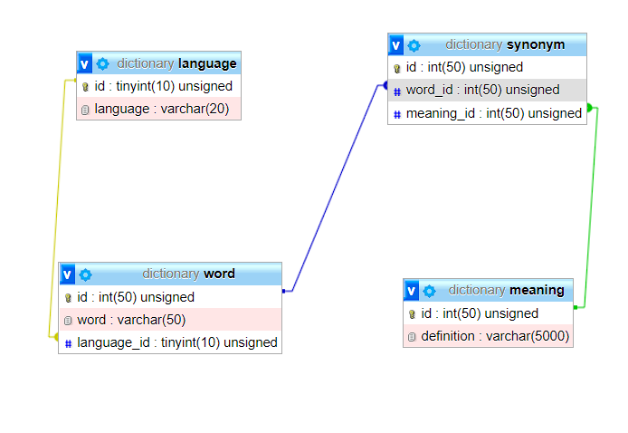

*Рис. 2 Окончательный вариант БД*

В этом варианте БД имеет 4 таблицы. Таблица “language” содержит языки, используемые в словаре аналогично первому варианту. Таблица “meaning” содержит “definition”, то есть определение для слова. Таблица “synonym” содержит “word_id” и “meaning_id” и однозначно сопоставляет каждому слову его значение. То есть множество слов на разных языках могут указывать на одно конкретное значение. На каком языке написано “definition” значение не имеет.

Таким образом по данному слову можно провести поиск в БД и найти сначала все слова которые указывают на то же определение что и данное. Среди этих слов выбрать слова на нужном нам языке. Таким образом можно найти не только перевод слова, но и все синонимы.

Результаты работы можно найти по ссылке:

<https://drive.google.com/file/d/14JGDTkm5eRx8D91sbTL-Yp1f4T0OeXEo/view?usp=sharing>

1. **Характеристика навыков и умений, приобретенных на практике**

По итогу практических занятий были получены навыки по составлению и реализации схем БД, изучены основы SQL, получен опыт работы с провайдером MySQL, инструментом для визуального проектирования БД - PhpMyAdmin, а также были изучены основы GoLang и Flutter

# **Заключение**

В результате производственной практики была спроектирована и создана база данных для языкового словаря. Выполненная работа имела отношение к реальной задаче. Были приобретены новые теоретические и практические знания, навыки и умения:

* Получение новых знаний в разработке мобильных приложений с помощью фреймворка Flutter;
* Изученны основы языка Golang
* Работа с новыми программными продуктами и системами;
* Получение навыков анализа документации;
* Приобретение опыта работы в команде.

Данные навыки являются очень важными в работе разработчика программного обеспечения, поэтому считаю, что практика пройдена максимально продуктивно и полезно.

# **Список литературы**

1. Руководство по MySQL https://metanit.com/sql/mysql/

2. Основы работы с MySQL и инструментом для визуального проектирования БД - PhpMyAdmin <https://www.youtube.com/watch?v=ZKU7-ktaa>

|  |  |  |  |  |  |  |  |  |  |  |  |  |  |  |  |  |  |  |  |  |  |  |  |  |  |  |  |  |  |  |  |  |  |  |  |  |  |  |  |  |  |  |  |  |  |  |  |  |  |  |  |  |  |  |  |  |  |  |  |  |  |  |  |  |  |  |  |  |  |  |  |  |  |  |  |  |  |  |  |  |  |  |  |  |  |  |  |  |  |  |  |  |  |  |  |  |  |  |  |  |  |  |  |  |  |  |  |  |  |  |  |  |  |  |  |  |  |  |  |  |  |  |  |  |  |  |  |  |  |  |  |  |  |  |  |
| --- | --- | --- | --- | --- | --- | --- | --- | --- | --- | --- | --- | --- | --- | --- | --- | --- | --- | --- | --- | --- | --- | --- | --- | --- | --- | --- | --- | --- | --- | --- | --- | --- | --- | --- | --- | --- | --- | --- | --- | --- | --- | --- | --- | --- | --- | --- | --- | --- | --- | --- | --- | --- | --- | --- | --- | --- | --- | --- | --- | --- | --- | --- | --- | --- | --- | --- | --- | --- | --- | --- | --- | --- | --- | --- | --- | --- | --- | --- | --- | --- | --- | --- | --- | --- | --- | --- | --- | --- | --- | --- | --- | --- | --- | --- | --- | --- | --- | --- | --- | --- | --- | --- | --- | --- | --- | --- | --- | --- | --- | --- | --- | --- | --- | --- | --- | --- | --- | --- | --- | --- | --- | --- | --- | --- | --- | --- | --- | --- | --- | --- | --- | --- | --- | --- | --- |
| **Приложение 1** ФГБОУ ВО «Северо-Осетинский государственный университет  имени Коста Левановича Хетагурова»  Факультет математики и компьютерных наук  Кафедра прикладной математики и информатики  УТВЕРЖДАЮ  заведующий кафедрой  ___________ / Е.К. Басаева /  «04» июля 2022 г.   |  |  |  |  |  | | --- | --- | --- | --- | --- | |  | | | | | | **РАБОЧИЙ ГРАФИК (ПЛАН) ПРОВЕДЕНИЯ ПРАКТИКИ** | | | | | | **Общие сведения** | | | | | | ФИО обучающегося | | Тандуев Дмитрий Артемович  Окроев Александр Казбекович  Шелковин Александр Станиславович  Дзапаров Анатолий Дмитриевич  Лалиев Давид Асланович | | | | Курс | | *1* | | | | Форма обучения | | *ОФО* | | | | Направление подготовки,  профиль | | *01.03.02 Прикладная математика и информатика, профиль «Программирование, анализ данных и математическое моделирование»* | | | | Наименование структурного подразделения (кафедра) | | *Кафедра прикладной математики и информатики* | | | | Группа | | *11,12* | | | | Вид практики | | *Учебная практика* | | | | Тип практики | | *Учебная (технологическая (проектно-технологическая))* | | | | Способ проведения практики | | *стационарно* | | | | Форма проведения практики | | *непрерывно* | | | | Место прохождения практики | | *Центр практик и проектной деятельности факультета математики и компьютерных наук СОГУ* | | | | Период прохождения практики | | *с «4» июля 2022 г. по «16» июля 2022г.* | | | | Реквизиты договора о прохождении практики (при проведении практики в профильной организации) | | *–* | | | |  | | | | | | **Планируемые работы** | | | | | | № п/п | Содержание работы | | Срок выполнения | Отметка о выполнении | |  | Оформление документов по прохождению практики | | *до 04.07.2022* | выполнено | |  | Проведение медицинских осмотров (обследований) в случае выполнения обучающимся работ, при выполнении которых проводятся обязательные предварительные и периодические медицинские осмотры (обследования) в соответствии с законодательством РФ | | *до 04.07.2022* | не требуется | |  | Вводный инструктаж по правилам охраны труда, технике безопасности, пожарной безопасности, оформление временных пропусков для прохода в профильную организацию (при необходимости). | | *04.07.2022* | не требуется | |  | Выполнение индивидуального задания практики | | *04.07.2022–12.07.2022* |  | |  | Консультации руководителя(-ей) практики о ходе выполнения заданий, оформлении и содержании отчета, по текущим вопросам | | *04.07.2022 900–1330*  *06.07.2022 900–1330*  *08.07.2022 900–1330*  *11.07.2022 900–1330*  *16.07.2022 900–1330* |  | |  | Подготовка отчета по практике | | *04.07.2022–15.07.2022* |  | |  | Проверка отчета по практике, оформление характеристики руководителя(-ей) практики | | *15.07.2022–16.07.2022* |  | |  | Промежуточная аттестация по практике | | *16.07.2027* |  | |

|  |  |  |  |  |  |  |
| --- | --- | --- | --- | --- | --- | --- |
| Рабочий график (план) составил: | | | | | | |
| руководитель практики от образовательной организации | | | | | | |
| Старший преподаватель |  |  |  | Дзанагова И.Т. |  | «04» июля 2022 г. |
| (уч. степень, уч. звание, должность) |  | (подпись) |  | (И.О. Фамилия) |  | (дата) |
|  | | | | | | |
| Согласовано (при проведении практики в профильной организации): | | | | | | |
| руководитель практики от профильной организации | | | | | | |
| Директор центра  практик и ПД |  |  |  | Нартиков А.Г. |  | «04» июля 2022 г. |
| (уч. степень, уч. звание, должность) |  | (подпись) |  | (И.О. Фамилия) |  | (дата) |
|  | | | | | | |
| С рабочим графиком (планом) ознакомлен: | | | | | | |
| обучающийся |  |  |  | Тандуев Д. А.  Окроев А. К.  Шелковин А.С.  Дзапаров А.Д.  Лалиев Д.А. |  | «04» июля 2022 г.  (дата) |
|  |  | (подпись) |  | (И.О. Фамилия) |  |  |

# **Приложение 2**

ФГБОУ ВО «Северо-Осетинский государственный университет

имени Коста Левановича Хетагурова»

Факультет математики и компьютерных наук

Кафедра прикладной математики и информатики

УТВЕРЖДАЮ

заведующий кафедрой

___________ / Е.К. Басаева

«04» июля 2022 г.

|  |  |  |  |  |  |  |  |  |  |  |  |  |
| --- | --- | --- | --- | --- | --- | --- | --- | --- | --- | --- | --- | --- |
|  | | | | | | | | | | | | |
| **ИНДИВИДУАЛЬНОЕ ЗАДАНИЕ** **НА ПРАКТИКУ** | | | | | | | | | | | | |
| **Общие сведения** | | | | | | | | | | | | |
| ФИО обучающегося | | | Тандуев Дмитрий Артемович  Окроев Александр Казбекович  Шелковин Александр Станиславович  Дзапаров Анатолий Дмитриевич  Лалиев Давид Асланович | | | | | | | | |
| Курс, группа, форма обучения | | | *1, 11,12, ОФО* | | | | | | | | |
| Направление подготовки, профиль | | | *01.03.02 Прикладная математика и информатика, профиль «Программирование, анализ данных и математическое моделирование»* | | | | | | | | |
| Наименование структурного подразделения (кафедра) | | | *Кафедра прикладной математики и информатики* | | | | | | | | |
| Вид практики | | | *Учебная практика* | | | | | | | | |
| Тип практики | | | *Учебная (технологическая (проектно-технологическая))* | | | | | | | | |
| Способ проведения практики | | | *стационарно* | | | | | | | | |
| Форма проведения практики | | | *непрерывно* | | | | | | | | |
| Место прохождения практики | | | *Центр практик и проектной деятельности факультета математики и компьютерных наук СОГУ* | | | | | | | | |
| Период прохождения практики | | | *с «4» июля 2022 г. по «16» июля 2022г.* | | | | | | | | |
| Реквизиты договора о прохождении практики (при проведении практики в профильной организации) | | | – | | | | | | | | |
|  | | | | | | | | | | | | |
| **Содержание индивидуального задания**  Разработка главной страницы мобильного приложения для большого русско-осетинского словаря  Необходимо ознакомиться с макетами мобильного приложения и реализовать интерфейс и функционал на их основе. | | | | | | | | | | | |
| Задание на практику составил:  руководитель практики от образовательной организации | | | | | | | | | | | |
| *Старший преподаватель* |  |  | | | |  | *И.Т. Дзанагова* | |  | | *«04» июля 2022 г.* |
| (уч. степень, уч. звание, должность) |  | (подпись) | | | |  | (И.О. Фамилия) | |  | | (дата) |
|  | | | | | | | | | | | |
| Согласовано (при проведении практики в профильной организации): | | | | | | | | | | | |
| руководитель практики от профильной организации | | | | | | | | | | | |
| Директор центра  практик и ПД |  |  | |  | Нартиков А.Г. | | |  | | *«04» июля 2022 г.* | |
| (уч. степень, уч. звание, должность) |  | (подпись) | |  | (И.О. Фамилия) | | |  | | (дата) | |
|  | | | | | | | | | | | |
| Задание на практику принял: | | | | | | | | | | | |
| обучающийся |  |  | | | |  | Тандуев Д. А.  Окроев А. К.  Шелковин А.С.  Дзапаров А.Д.  Лалиев Д.А. | |  | | *«04» июля 2022 г.* |
|  |  | (подпись) | | | |  | (И.О. Фамилия) | |  | | (дата) |

# **Приложение 3**

ФГБОУ ВО «Северо-Осетинский государственный университет

имени Коста Левановича Хетагурова»

Факультет математики и компьютерных наук

Кафедра прикладной математики и информатики

|  |  |  |  |  |
| --- | --- | --- | --- | --- |
|  | | | | |
| **ДНЕВНИК ПРАКТИКИ** | | | | |
|  | | | | |
| **Общие сведения** | | | | |
| ФИО обучающегося | | Тандуев Дмитрий Артемович  Окроев Александр Казбекович  Шелковин Александр Станиславович  Дзапаров Анатолий Дмитриевич  Лалиев Давид Асланович | | |
| Курс | | *1* | | |
| Форма обучения | | *ОФО* | | |
| Направление подготовки,  профиль | | *01.03.02 Прикладная математика и информатика, профиль «Программирование, анализ данных и математическое моделирование»* | | |
| Наименование структурного подразделения (кафедра) | | *Кафедра прикладной математики и информатики* | | |
| Группа | | *11,12* | | |
| Вид практики | | *Учебная практика* | | |
| Тип практики | | *Учебная (технологическая (проектно-технологическая))* | | |
| Способ проведения практики | | *стационарно* | | |
| Форма проведения практики | | *непрерывно* | | |
| Место прохождения практики | | *Центр практик и проектной деятельности факультета математики и компьютерных наук СОГУ* | | |
| Период прохождения практики | | *с «4» июля 2022 г. по «16» июля 2022г.* | | |
| Реквизиты договора о прохождении практики (при проведении практики в профильной организации) | | *–* | | |
|  | | | | |
| **Учет выполняемой работы** | | | | |
|  | | | | |
| № п/п | Содержание работы | | Дата выполнения | Отметка о выполнении |
|  | Ознакомление с базой практики | | 04.07.2022–05.07.2022 |  |
|  | Выдача и оформление индивидуального задания на практику | | 04.07.2022 |  |
|  | Оценка объема необходимой работы и постановка задачи | | 04.07.2022–10.07.2022 |  |
|  | Выполнение всех поставленных по проекту задач | | 10.07.2022–15.07.2022 |  |
|  | Подготовка отчета по практике.  Защита отчета по практике. | | 13.07.2022–15.07.2022 |  |
|  | | | | |

|  |  |  |  |  |  |  |
| --- | --- | --- | --- | --- | --- | --- |
| Дневник заполнил: | | | | | | |
| обучающийся |  |  |  | Тандуев Д. А.  Окроев А. К.  Шелковин А.С.  Дзапаров А.Д.  Лалиев Д.А |  | «15» июля 2022 г.  (дата) |
|  |  | (подпись) |  | (И.О. Фамилия) |  |  |
|  | | | | | | |
| Дневник проверил: | | | | | | |
| руководитель практики от образовательной организации | | | | | | |
| Старший преподаватель |  |  |  | И.Т. Дзанагова |  | «15» июля 2022 г. |
| (уч. степень, уч. звание, должность) |  | (подпись) |  | (И.О. Фамилия) |  | (дата) |
|  | | | | | | |
| Дневник проверил (при проведении практики в профильной организации): | | | | | | |
| руководитель практики от профильной организации | | | | | | |
| Директор центра  практик и ПД |  |  |  | Нартиков А.Г. |  | «15» июля 2022 г. |
| (уч. степень, уч. звание, должность) |  | (подпись) |  | (И.О. Фамилия) |  | (дата) |
|  | | | | | | |
|  | | | | | | |
| **Характеристика (отзыв) руководителя практики от профильной организации**  **(при проведении практики в профильной организации)**  *За время прохождения практики Тандуев Д. А., Окроев А. К., Шелковин А.С., Дзапаров А.Д., Лалиев Д.А.*  Оценка трудовой деятельности и дисциплины: *Тандуев Д. А., Окроев А. К., Шелковин А.С., Дзапаров А.Д., Лалиев Д.А. проявили себя*  Оценка содержания и оформления отчета по практике: *Содержание отчета по практике соответствует индивидуальному заданию. Отчет оформлен аккуратно и в соответствии с предъявляемыми требованиями.* | | | | | | |
|  | | | | | | |
| Оценка по практике:__________________. | | | | | | |
|  | | | | | | |
| Руководитель практики от профильной организации | | | | | | |
| Директор центра  практик и ПД |  |  |  | Нартиков А.Г. |  | «16» июля 2022 г. |
| (уч. степень, уч. звание, должность) |  | (подпись) |  | (И.О. Фамилия) |  | (дата) |